Main.coffee :
Classes appelées :
NEngine
Classe d’initialisation.

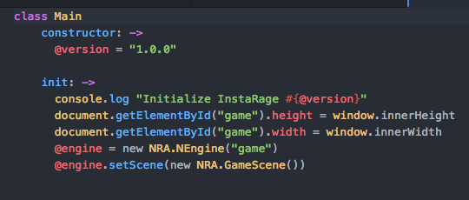

GameScene.coffee
- Allie
- Shoot
- Explosion
- Enemy
Classe de gestion global du jeu.

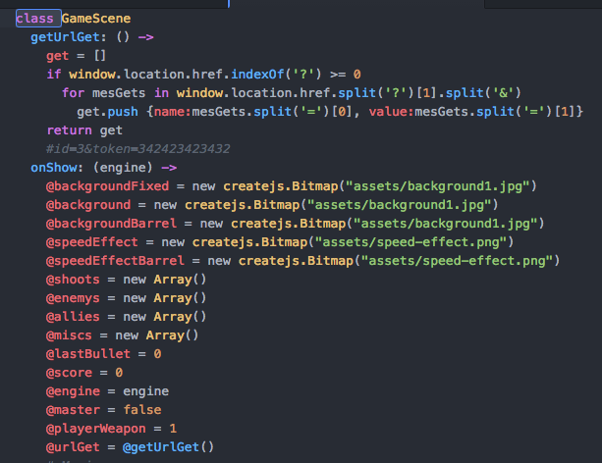
NEngine .coffee
- Createjs
Classe de gestion graphique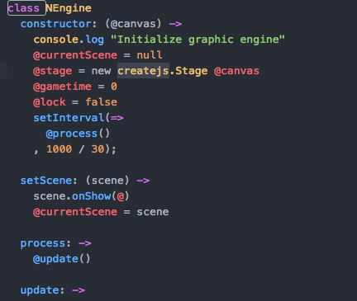e.

